SL2 | TP n°3 : Propagation du son dans différents milieux matériels | Cycle terminale  Tronc commun

Capacités | Connaissances
Mettre en évidence la propagation du son dans un milieu matériel. | Savoir que la vitesse du son dépend du milieu de propagation.

Situation :
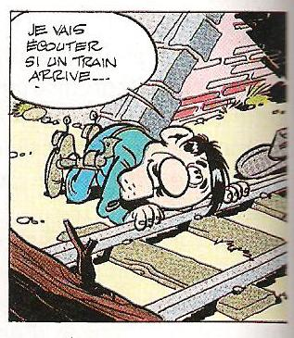  Joe Dalton  Tu es bête Joe, pourquoi tu te fatigues à coller tes oreilles au rail, de toute façon tu n’entendras pas le train de cette manière. |   Averell Dalton

Si imbécile !! Et je l’entendrai bien avant toi.

Problématique :
L’affirmation de Joe est-elle juste ?

- Analyse/Hypothèse
Que pensez-vous de l’affirmation de Joe Dalton ?
………………………………………………………………………………………………………………………………………………
………………………………………………………………………………………………………………………………………………

- Expérience
- Brancher les deux claps sur les entrées synchro rouge et noire de la console.
- Brancher le capteur sonomètre sur l’une des voies de la console.
- Lancer le logiciel « atelier scientifique ».
Préparer le logiciel pour l’acquisition :
- Faire glisser le symbole du capteur sonomètre sur l’axe des ordonnées.
- Faire glisser le symbole de l’horloge sur l’axe des abscisses.
- Remplir la boîte de dialogue comme suit :
Fonction du temps :
Durée d’acquisition : 10 ms
Nombre de points : 501
Synchronisation :
Cocher synchronisation
Voie de synchro : Synchro
Cocher : Décroissante

Réalisation de l’expérience :
- Choisir une distance d suffisamment importante sur le rail.
d = ……………………………….
- Réaliser l’expérience pour mesurer la vitesse du son dans la barre de fer à l’aide du système EXAO.
- Relever la valeur t₁ de la durée mise par le son pour parcourir la distance d dans le fer.
t₁ = ……………………………….
- Déterminer la vitesse v₁ du son dans le fer.
………………………………………………………………………………………………………………………………………
…………………………………………………………………………………………………………………………………………

- Réaliser la mesure de la vitesse du son dans l’air en utilisant la même distance d et en superposant les deux enregistrements.
- Dire d’après votre graphique dans quel milieu le son se propage t-il le plus vite ?
……………………………………………………………………………………………………………………………………
- Déterminer la vitesse v₂ du son dans l’air.
……………………………………………………………………………………………………………………………………

III- Conclusion
Répondre à la problématique
……………………………………………………………………………………………………………………………………………
…………………………………………………………………………………………………………………………………………..

Exercices d’applications
Exercice 1
Supposons que lorsque Joe met ses oreilles pour écouter le bruit du train, celui-ci se trouve à 5 km.
Calculer le temps mis par le son pour atteindre les oreilles de Joe en se propageant dans les rails et le temps mis pour atteindre celles d’Averell en se propageant dans l’air.
On donne : la vitesse du son dans l’air = 340 m/s
La vitesse du son dans le fer = 5 000 m/s
Exercice 2 : Vitesse du son dans l’eau
« Quant à la célérité du son dans l’eau, la première tentative sérieuse d’évaluation date de 1827. Le physicien suisse Daniel Colladon, aidé du mathématicien français Charles-François Sturm, mesurent la célérité du son dans le lac de Genève. Ils immergent une cloche suspendue à une barque amarrée près de Rolle. A 13,5 km de là, près de Thonon, des observateurs sur une barque surveillent l’arrivée du son grâce à un cornet acoustique spécial (voir dessin ci-dessous). Au moment où un marteau frappe la cloche, une mèche enflammée tombe sur un tas de poudre disposé sur le pont. L’instant où la lueur est perçue sur l’autre barque sert de référence de temps. »
La température de l’eau au moment où cette expérience a été réalisée était de 8 °C.
Extrait du livre de Bernard Valeur : Son et lumière, Edition Belin.

Répondre aux questions suivantes :
- Expliquer pourquoi l’expérimentateur allume un feu à l’aide de la poudre ?
- Expliquer pourquoi l’auteur indique la température de l’eau au moment de cette expérience ?
- Sachant que le son se propageant dans l’eau est arrivée 9,4 s après que les observateurs ont perçus la lueur de la flamme, déterminer la célérité du son dans l’eau d’après les mesures obtenues dans cette expérience.
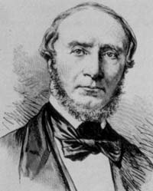  Daniel Colladon (1802 – 1893) | 